
КОШЕЛЕВА ДИАНА ТИМУРОВНА
учитель начальных классов

Уровень образования, квалификация: Высшее, ФГБОУ ВО «СГУ им. Питирима Сорокина» бакалавриат «Педагогическое образование с двумя профилями подготовки», 2017г.

АТТЕСТАЦИЯ : первая квалификационная категория по должности "учитель" (2022г)

Курсовая подготовка:
2022г.- Реализация требований обновленных ФГОС НОО в работе учителя, 40ч.
2023г. - Функциональная грамотность школьников, 40ч.
2024г. –Профилактика распространения идеологии неонацизма в детской и молодежной среде,36ч.
2025г. - Активизация познавательной деятельности младших школьников с ограниченными возможностями здоровья(ОВЗ) как стратегия повышения успешной учебной деятельности, 72 ч.

Общий стаж работы - 8 лет
Стаж педагогический работы – 8 лет
Ученая степень: нет
Ученое звание: нет

ИВЧЕНКО ЕЛЕНА БОРИСОВНА
учитель музыки, ОРКСЭ

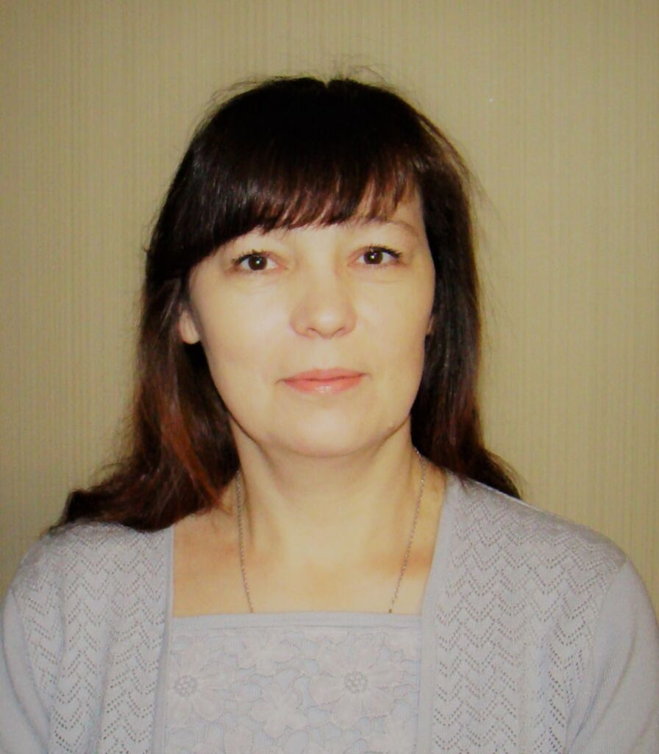
Уровень образования, квалификация: В 1998 году закончила Коми республиканский колледж колледж культуры им В.Чисталёва по специальности "организатор досуга, педагог";
квалификация: социально-культурная деятельность и народное художественное творчество.
В 2007 году закончила Московский гуманитарно-экономический институт по специальности "психолог, преподаватель психологии"
В 2017 году прошла профессиональную переподготовку "Педагогическое образование: учитель начальных классов" 350 часов.
14.05.2020 - 22.07.2020 «Технология: теория и методика преподавания в образовательной организации» 300 часов

АТТЕСТАЦИЯ: первая категория по должности "учитель" (2024г)

Курсовая подготовка:
2019г. - ФГОС нового поколения в преподавании русского языка, 72ч.
2021г. - Функциональная грамотность обучающихся (русский язык и литература),24ч.
2022г.- Реализация требований обновленных ФГОС НОО в работе учителя, 40ч.
2024г. - Использование современного учебного оборудования в центрах образования естественно- научной и технологической направленностей Точка Роста, 36ч.
2024г. - Формирование семейных ценностей на уроках литературы в условиях реализации ФГОС

Преподаваемые предметы: русский язык, литература, музыка, технология, ОРКСЭ

Общий стаж работы - 32 года
Стаж педагогический работы – 23 года
Ученая степень: нет
Ученое звание: нет

